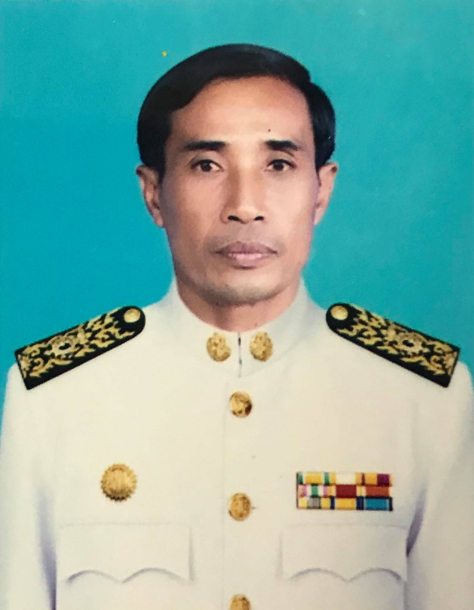

นายสีทัด ดวงศรี
นายก อบต.

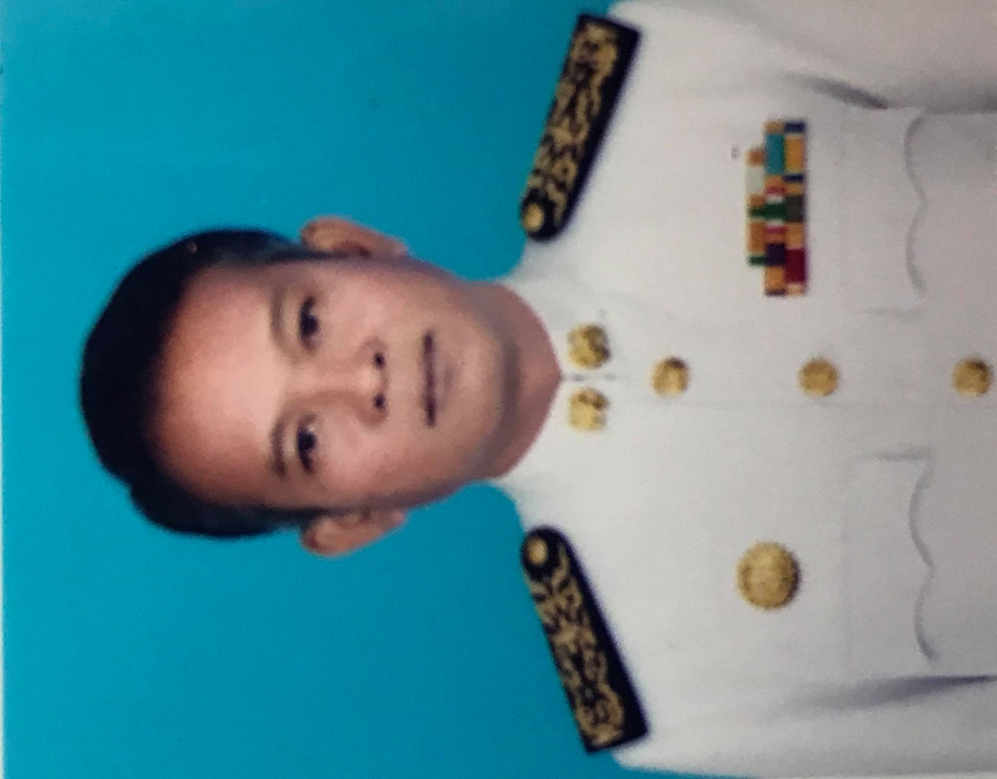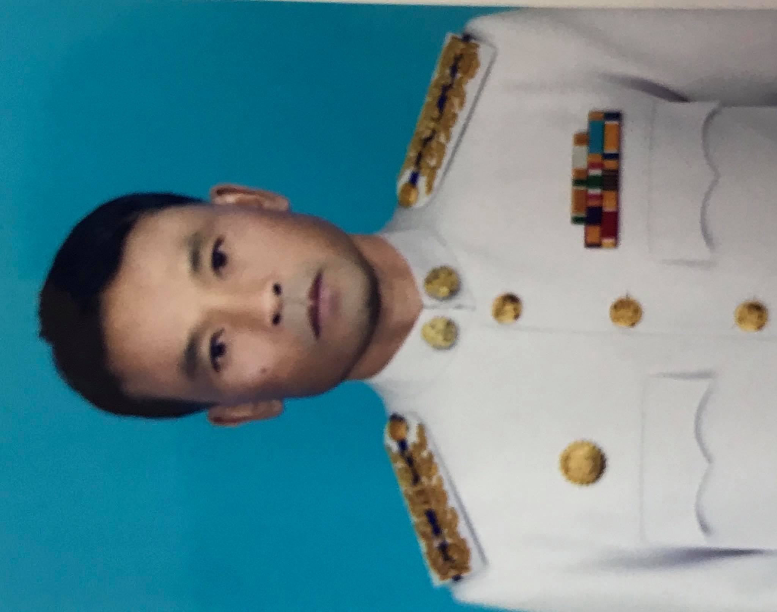
นายอิสระ กิ่งนนท์ นายพิสิทธิ์ ฉิมมาลี
รองนายก

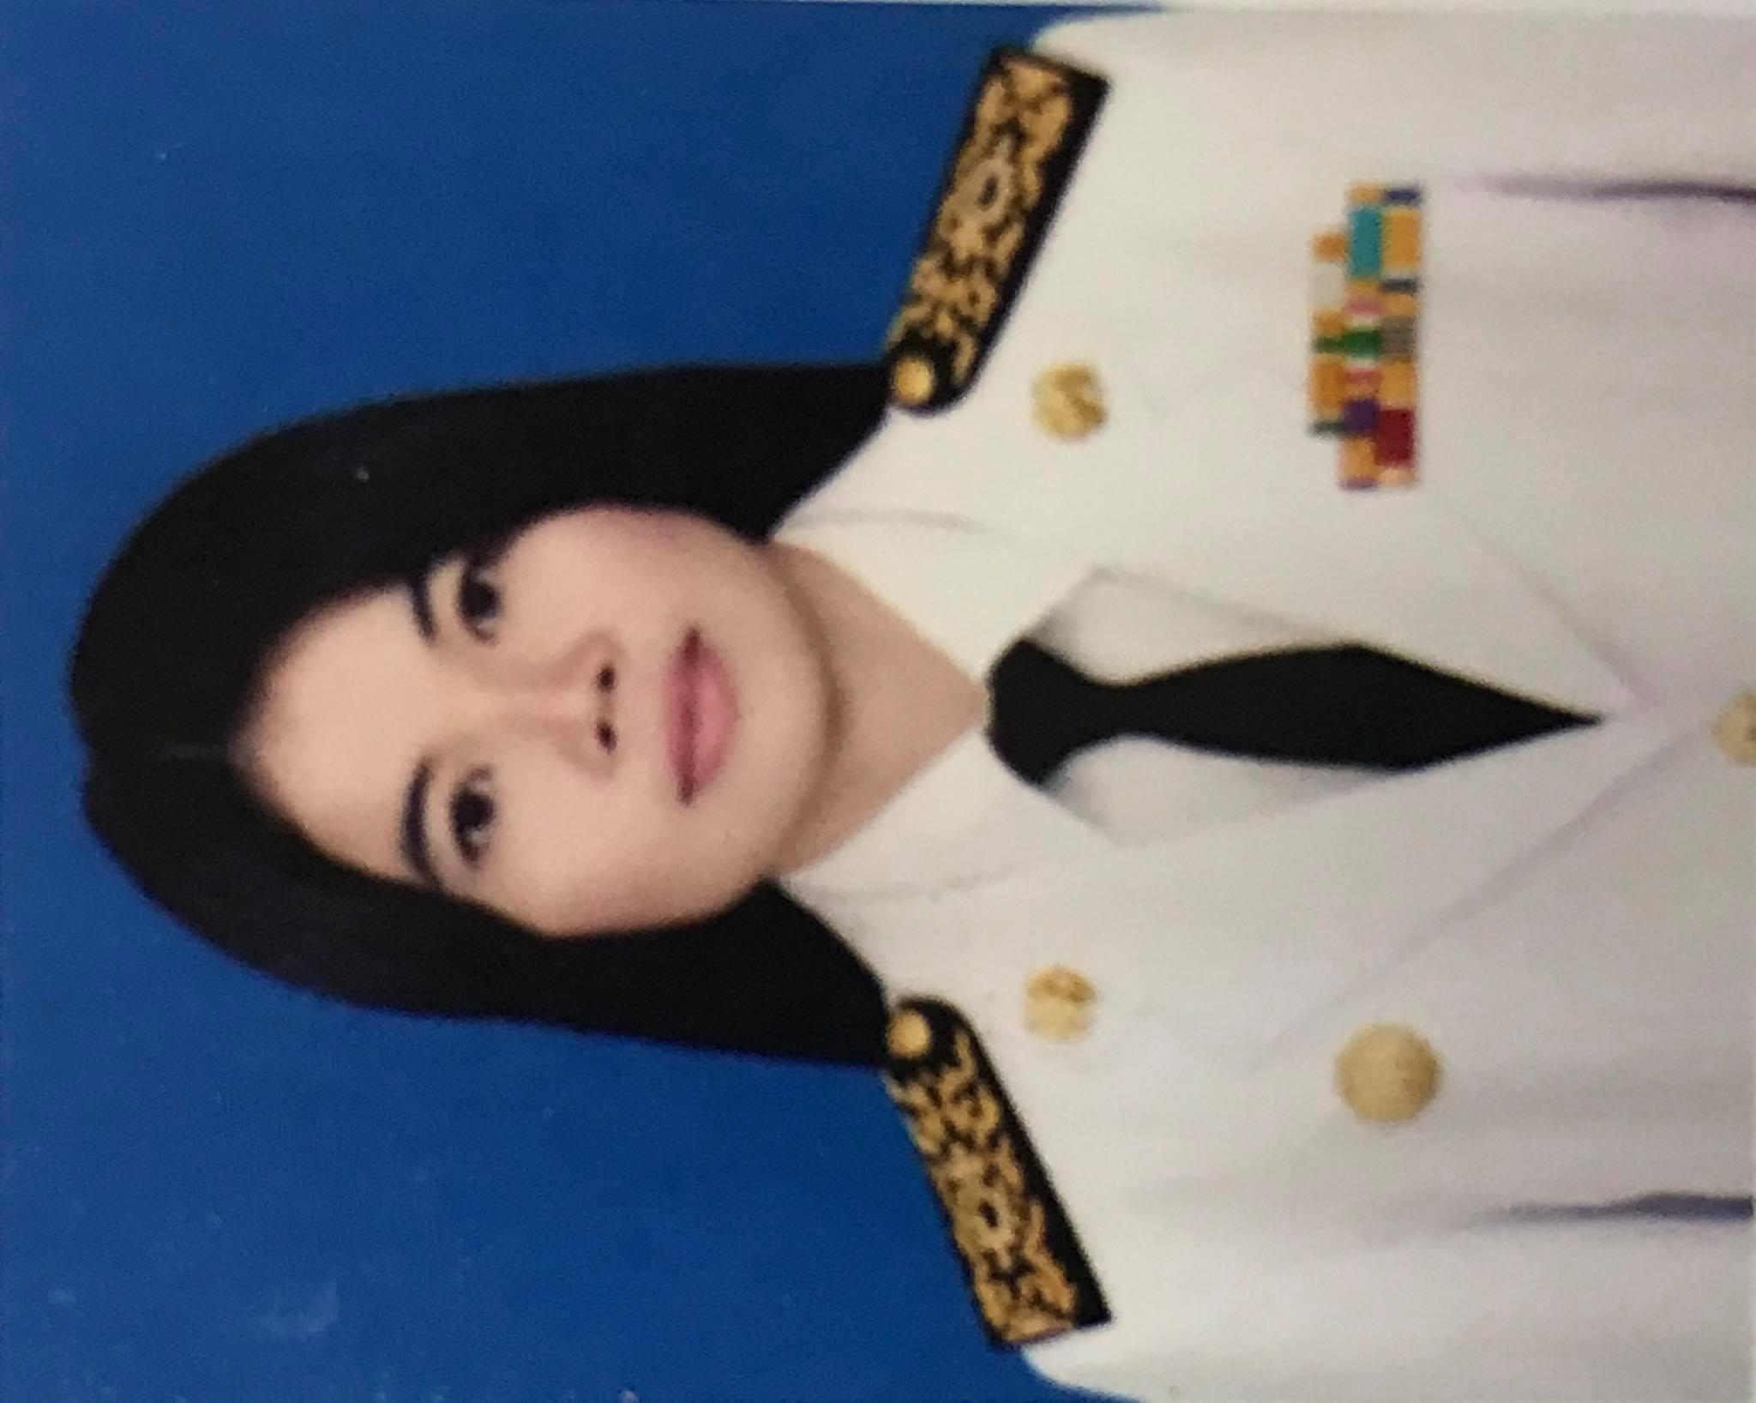
นางสาววิดาวรรณ เติมงาม
เลขานุการนายกฯ
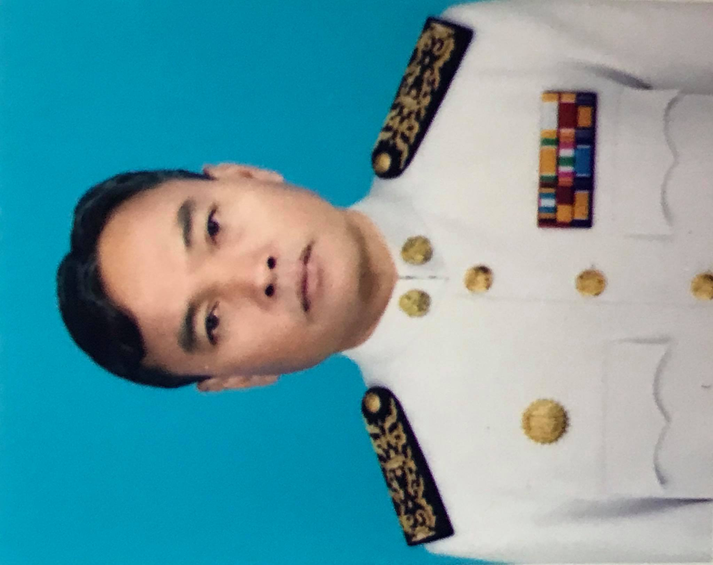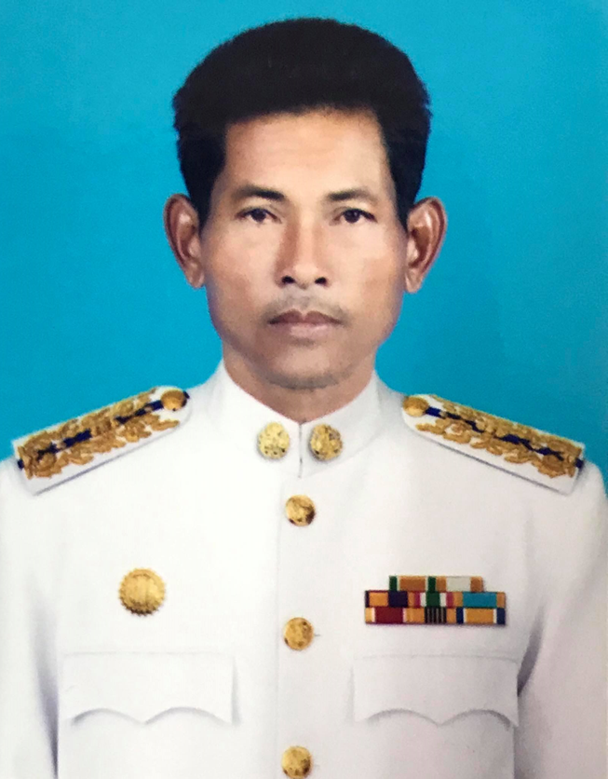
นายสวัสดิ์ สีดา นายอุดม ทองทา
ประธานสภา รองประธานสภา

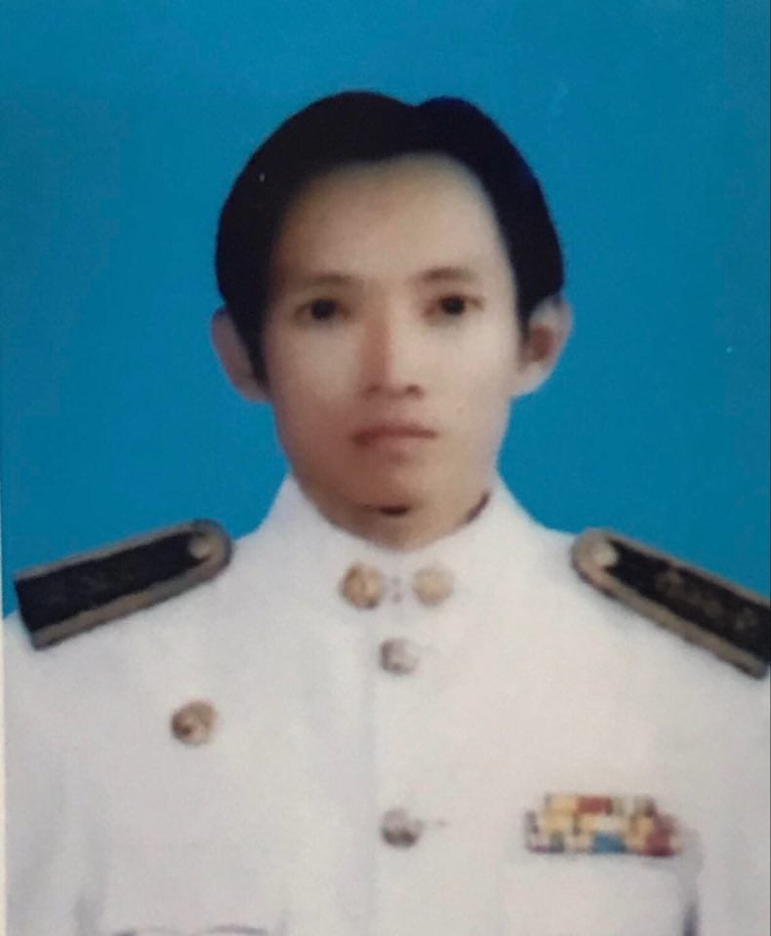
นายสรสิทธิ์ สิทธิเวช
เลขาประธานสภา

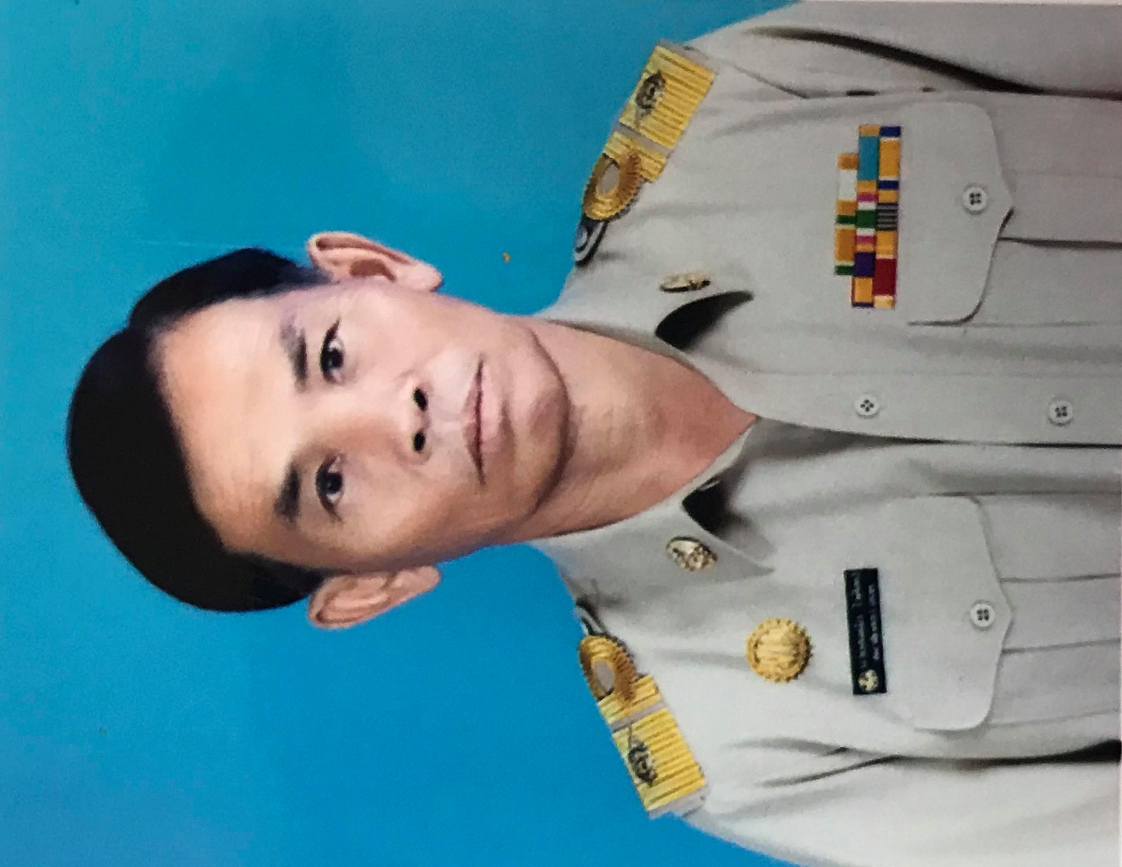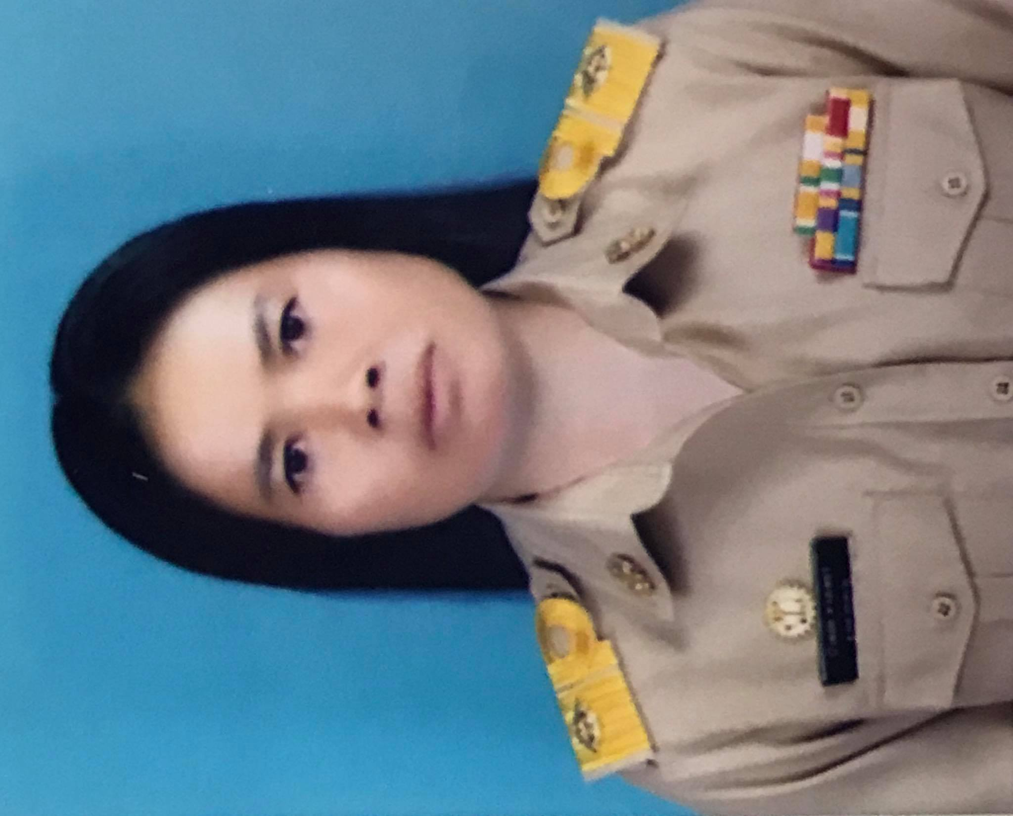
นายสมนึก ใจศิลป์ นางบัวลอย ดวงเพชร
สอบต. หมู่ 1

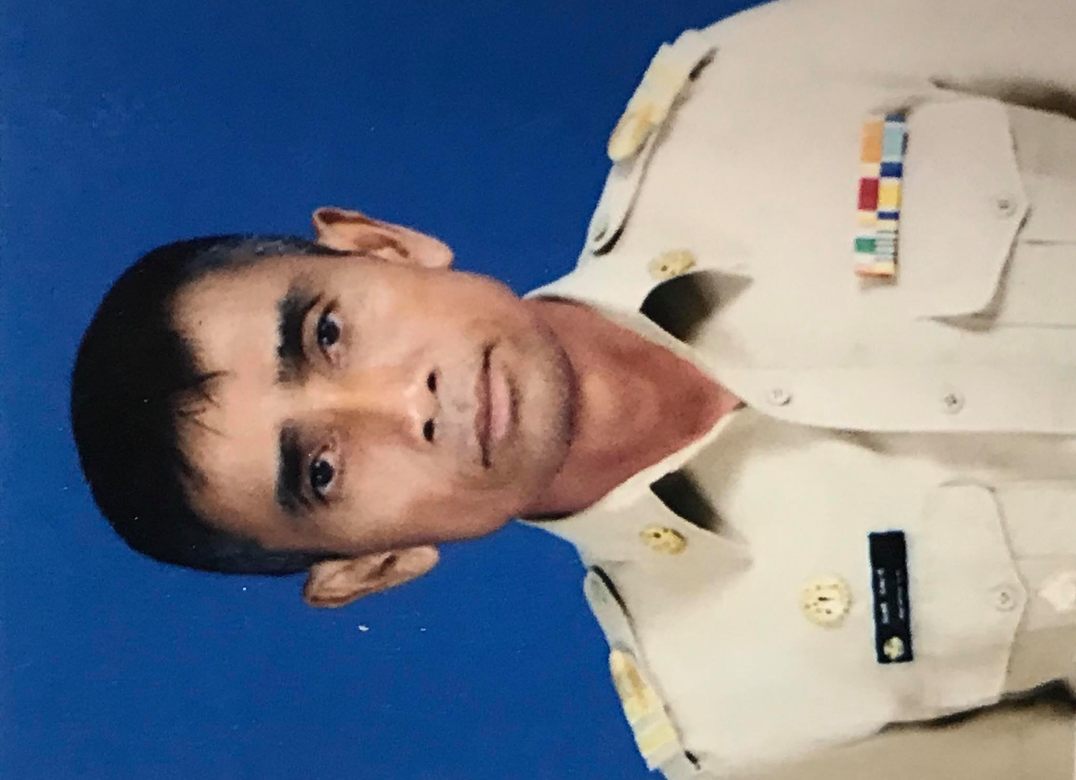
นายธนพล ฉิมมาลี
สอบต. หมู่ 2

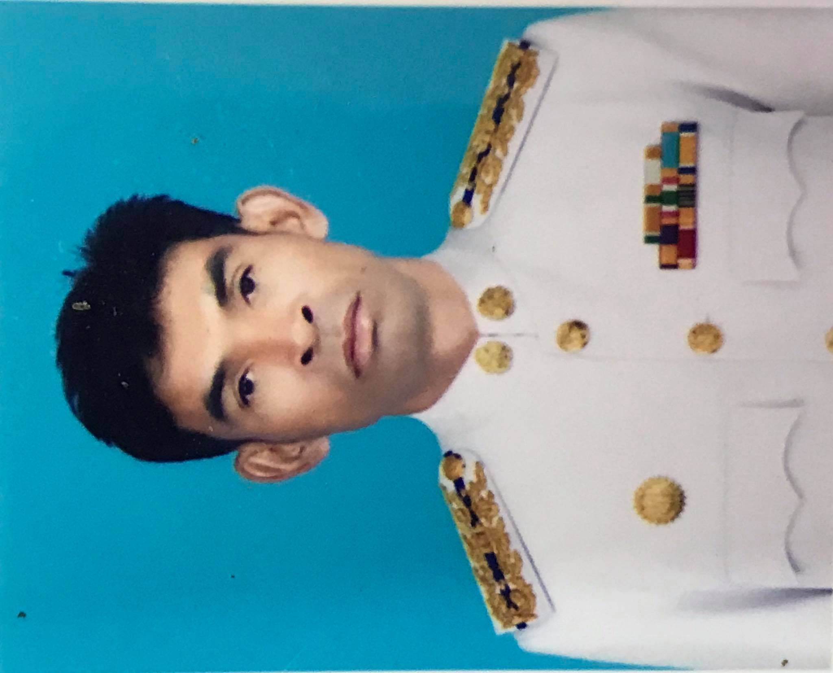
นายสวัสดิ์ สีดา นายเฉลิมพร ฉิมมาลี
สอบต. หมู่ 3
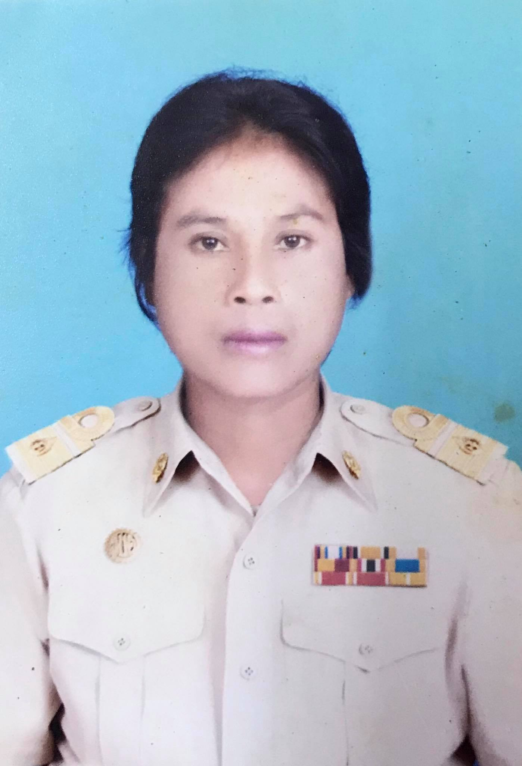
นางสาวละออง ฉิมมาลี
สอบต. หมู่ 4
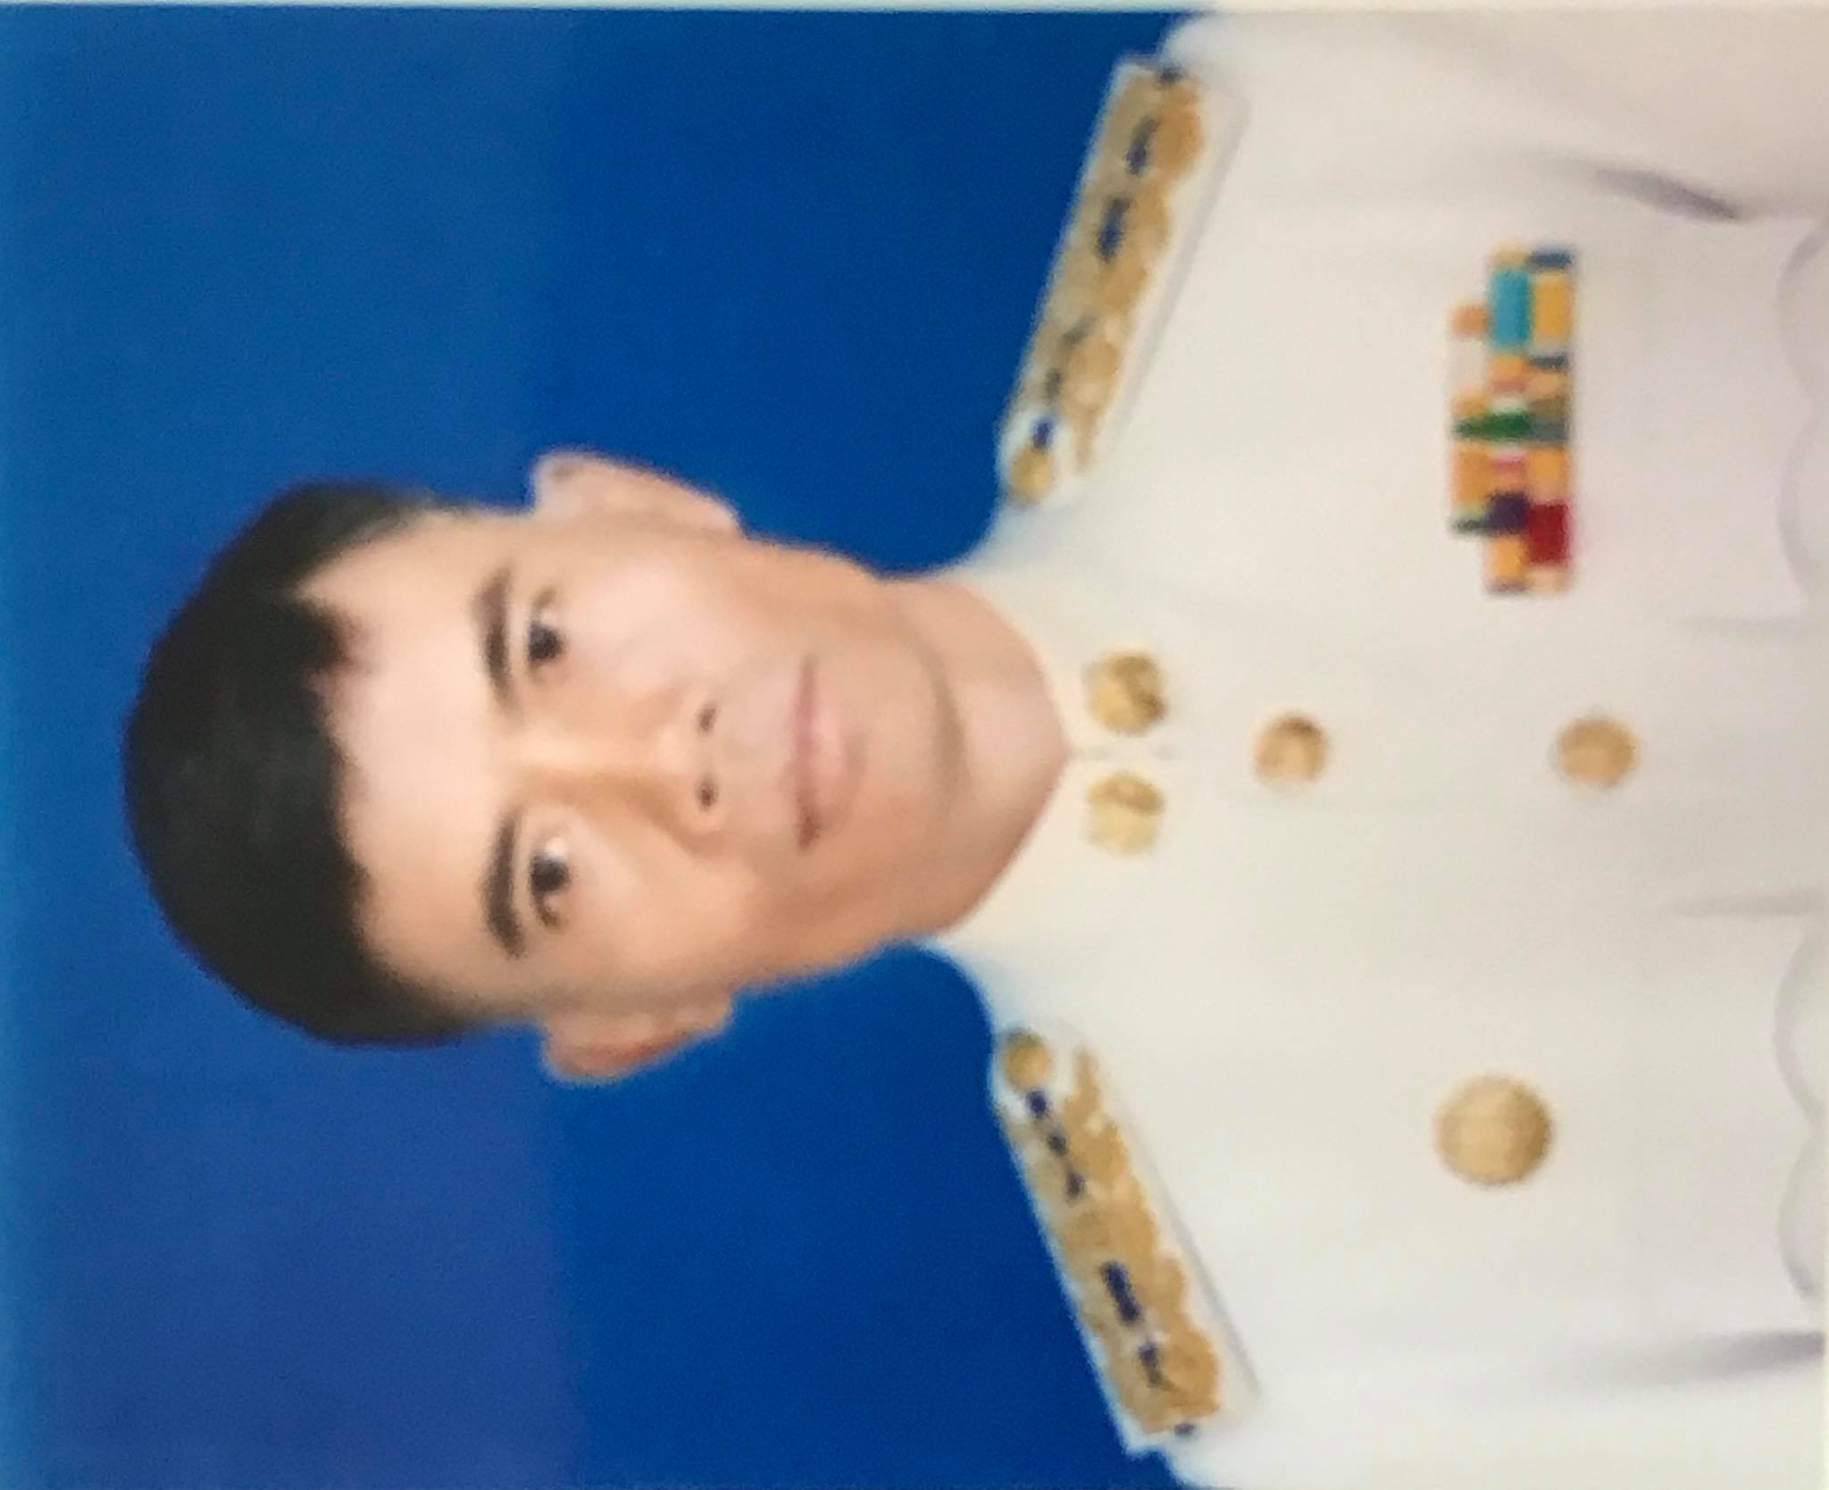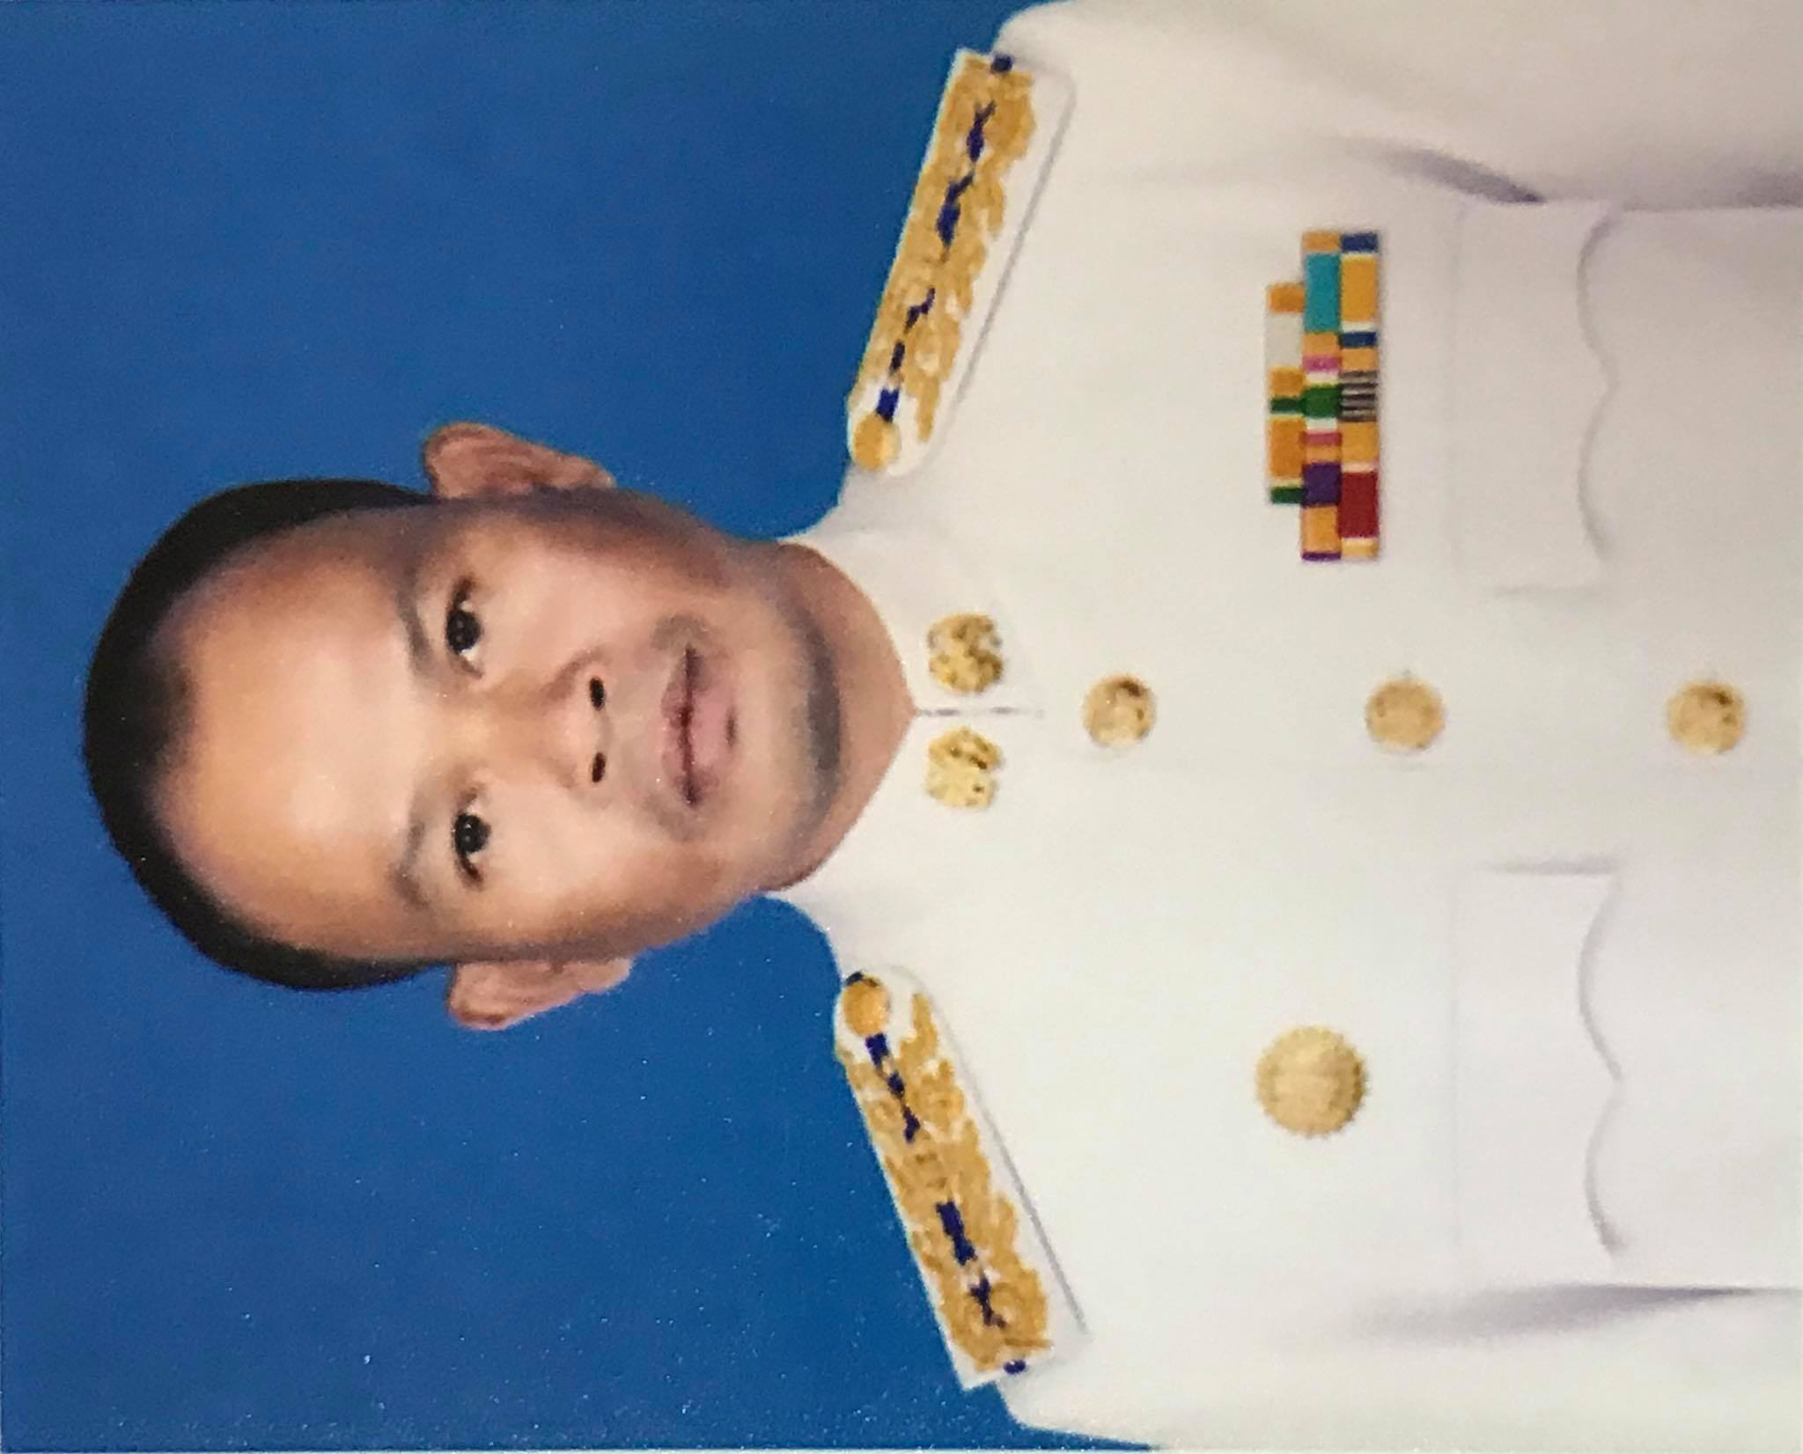
นายธนากร เสามั่น นายลันดอน กิ่งนนท์
สอบต. หมู่ 5

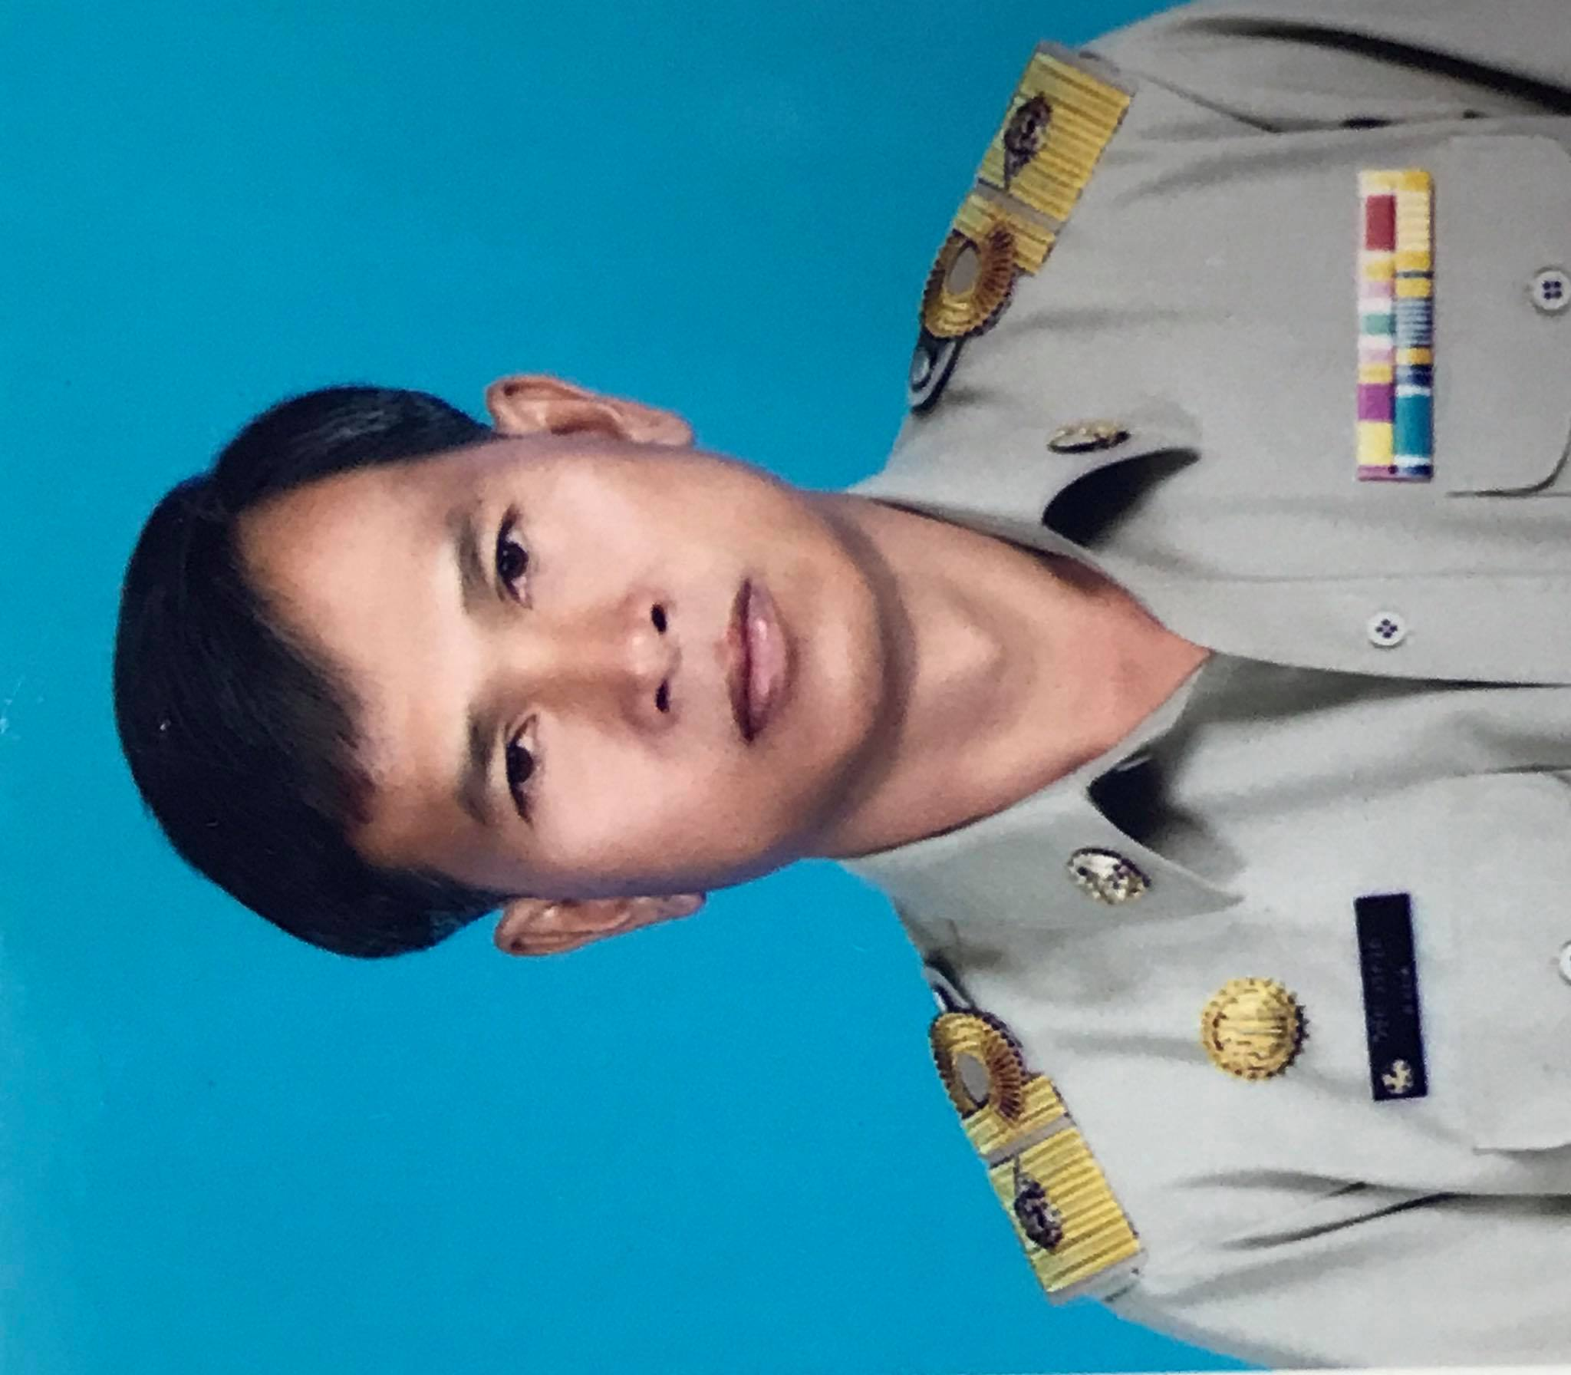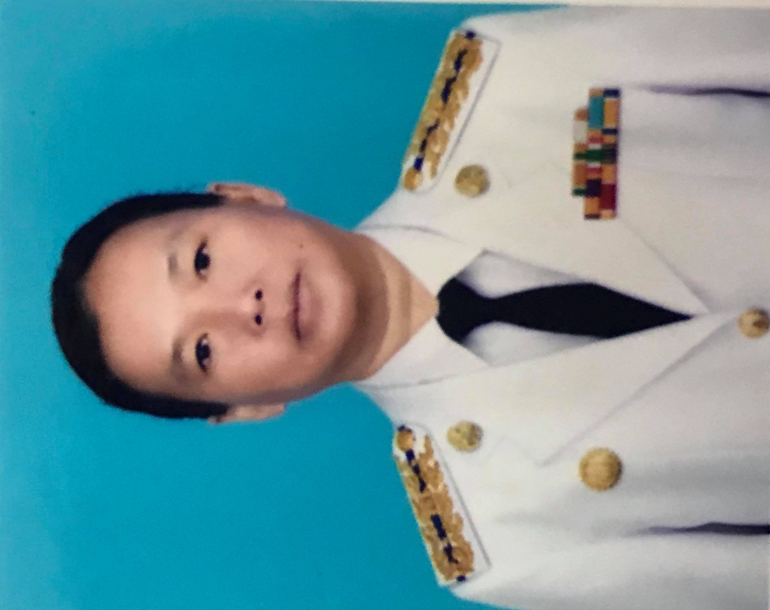
นายวิชัย วรครุธ นางประกอบ กิ่งนนท์
สอบต. หมู่ 6
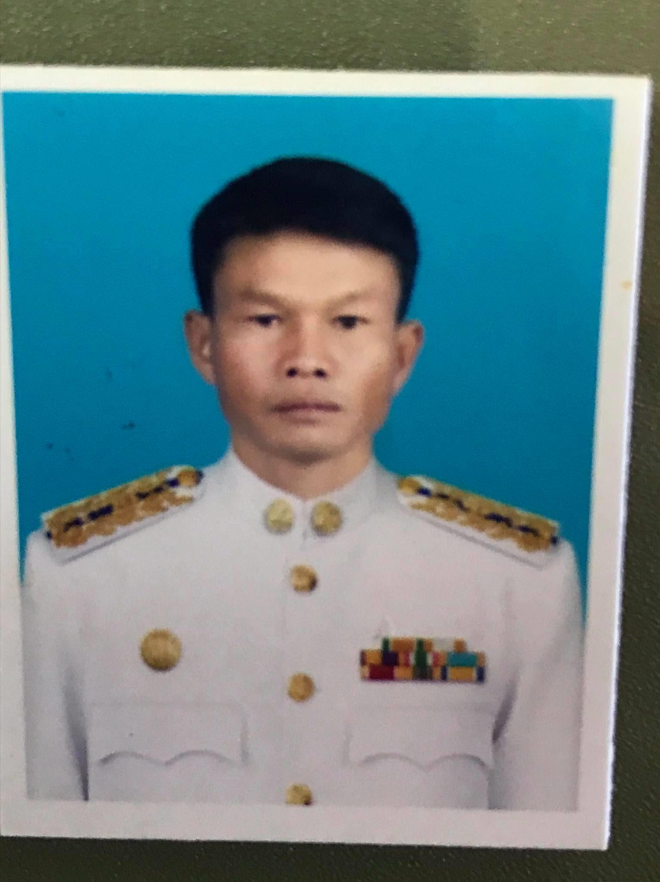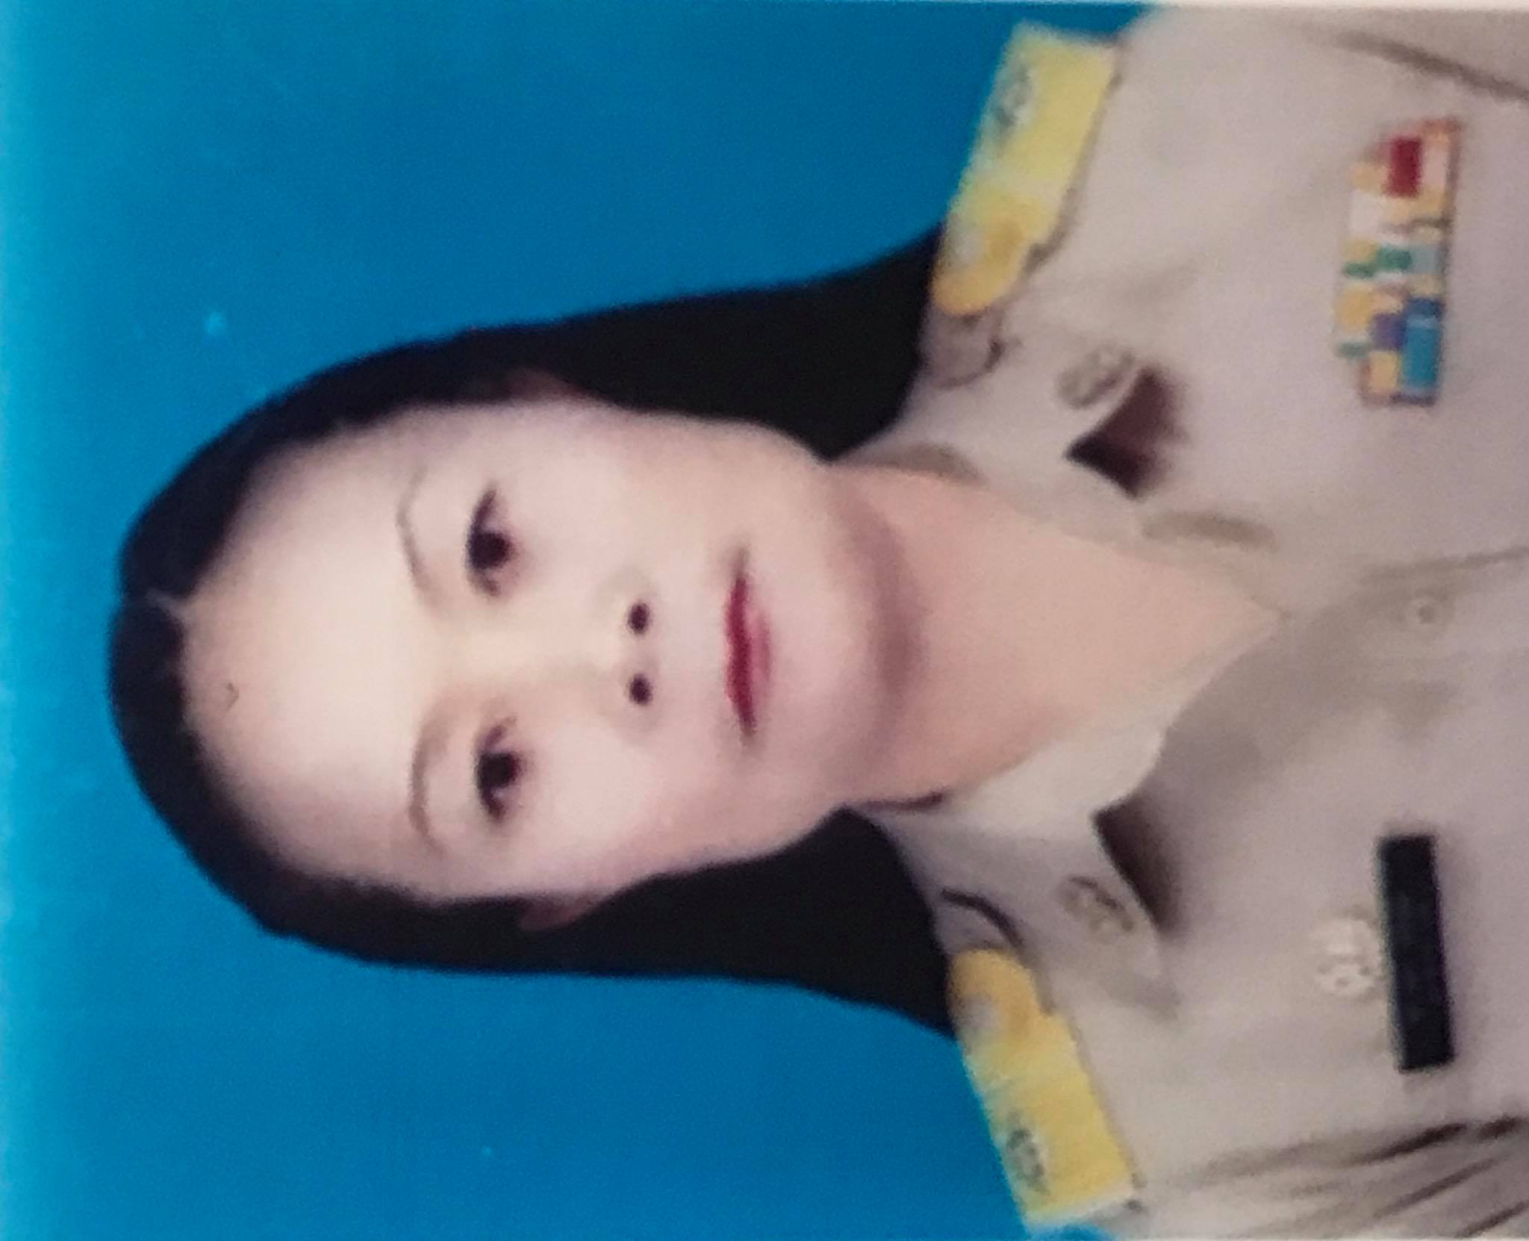
นายสุทร สีดา นางสาวสุภาพร แก้วสุข

สอบต. หมู่ 7

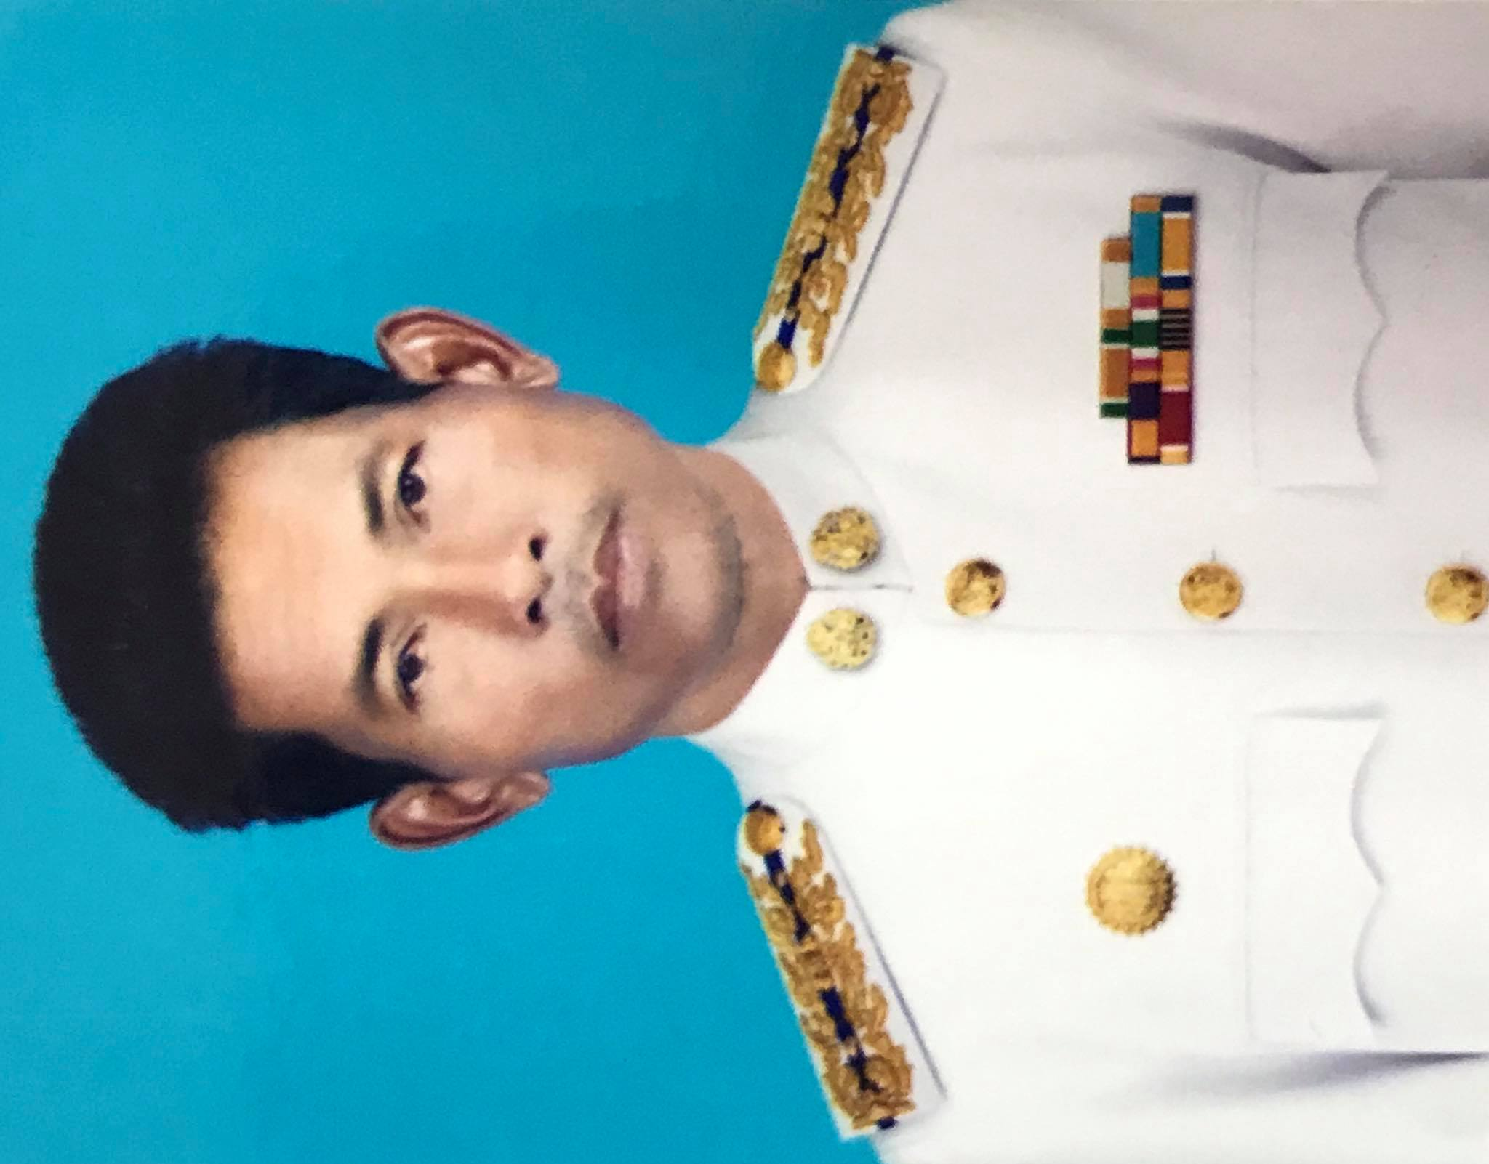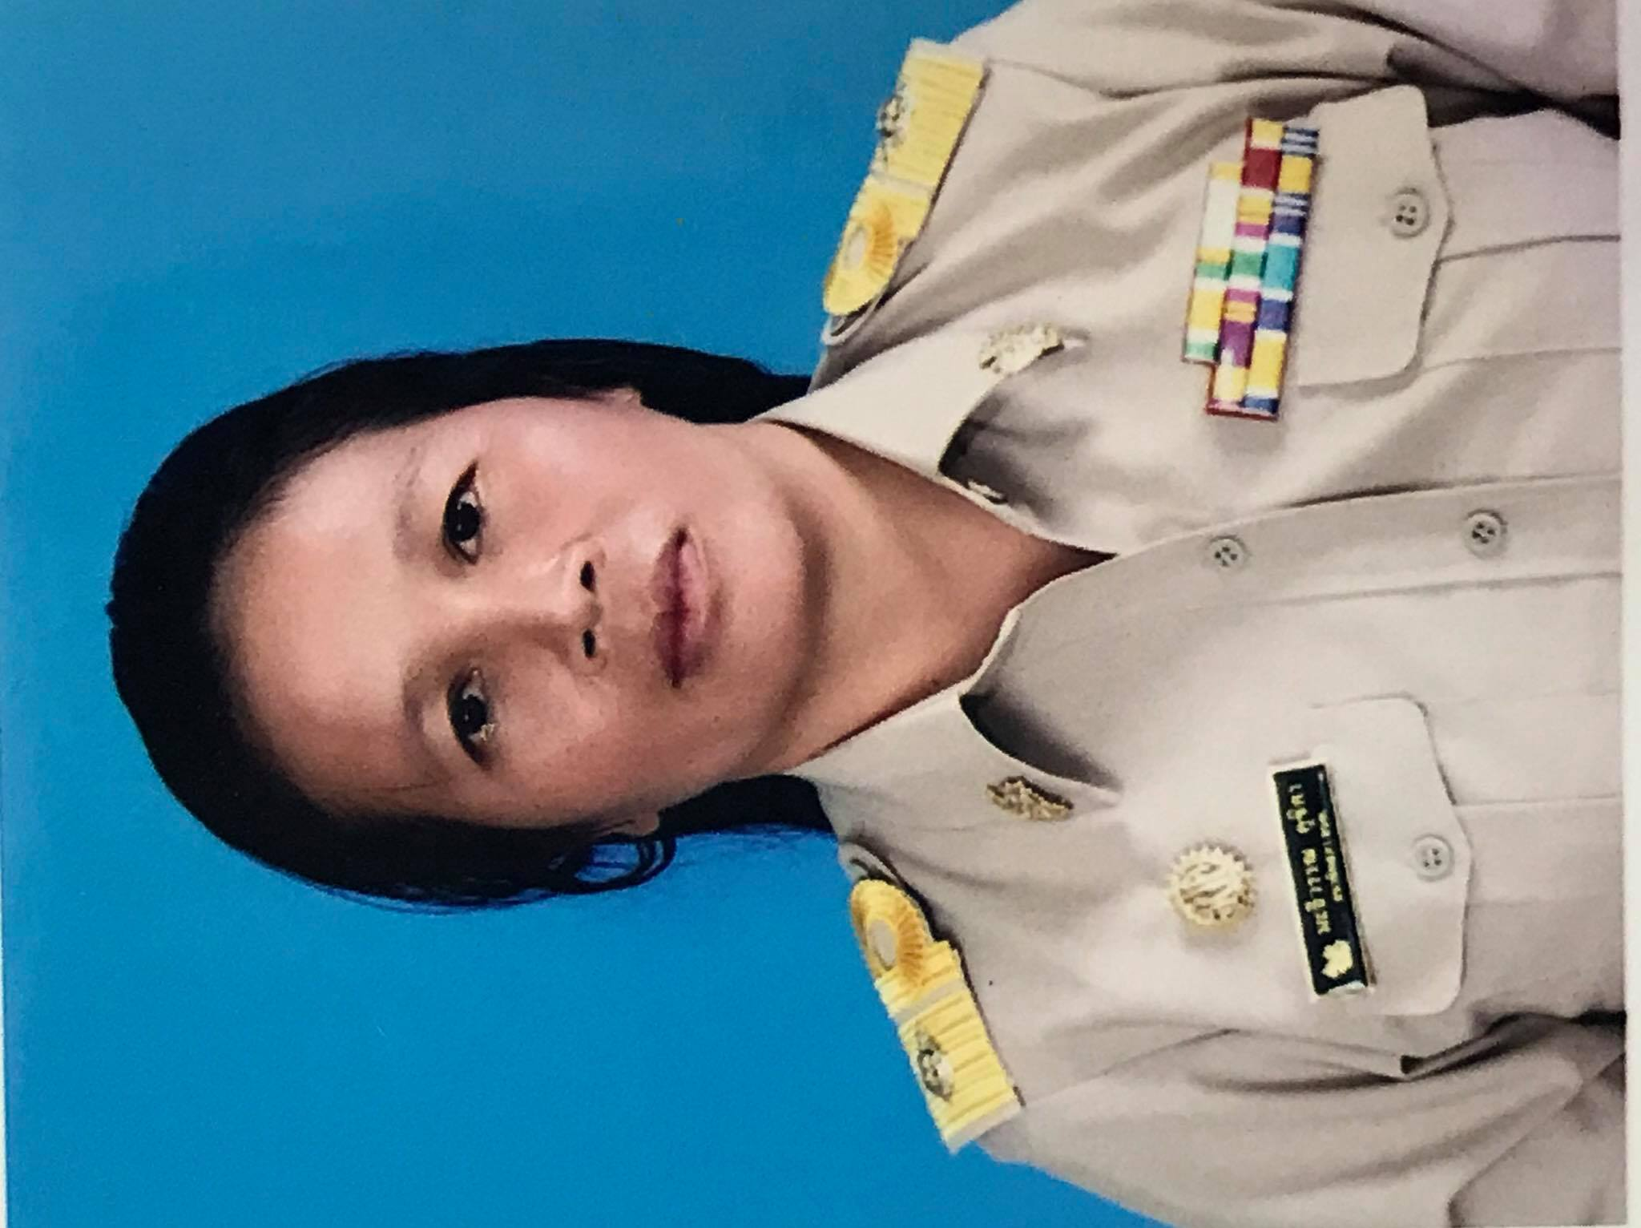
นายอุดม ทองทา นางมะลิวรรณ คุซิตา
สอบต. หมู่ 8

